Exfile Bart Beermann 5V2 hoofdstuk 9 &10

Samenvatting hoofdstuk 9: Industriële revolutie
Oude situatie:
- Agrarische samenleving
- Thuiswerkplaats
- Rondreizende handelaren (koopman – kapitalisme)
- Kleinschalig
- Grote sociale en economische verschillen

Groei economie:
- Landbouw verbeteren door middel van nieuwe kennis en gewassen
- Hierdoor groei bevolking en steeg vraag naar voedsel en goedkope kleding
- Opbrengsten van de grondstoffen uit koloniën stegen, ook werden er meer producten gemaakt en stond de textielindustrie voorop

Mallussiaanse plafond: maximale productie van de grondstoffen

Het drieslag stelsel stimuleerde de landbouw, waardoor er een groter voedseloverschot was wat er voor zorgde dat er nieuwe dingen werden uitgevonden en ontdekt. Dit bevorderde de productiesnelheid.

Ook in de textielindustrie werden veel nieuwe ontdekkingen gedaan, vooral machinale ontdekkingen. Deze nieuwe machines waren veel sneller dan de arbeiders zelf, de “Spinning Jenny” was 6x zo snel als het mensenwerk van de arbeiders. En het “waterframe” was zelfs 30x sneller. Hier was echter nog wel een arbeider voor nodig om dit te besturen en te controleren. Maar daar werd wat op gevonden, James Watt paste de al bestaande stoommachine zo aan, dat deze gebruikt kon worden bij de verwerking van katoen.

Fabrieken en veranderingen:
- De huisnijverheid werd vervangen door het werk in de fabrieken, dus een massaproductie. Deze massaproductie was echter nog niet heel productief, dus gingen ze zoeken naar efficiëntere manieren om katoen te produceren. Dit leidde uiteindelijk tot de aanpassing van de stoommachine tot aandrijfmachine voor de productie van textiel.
- Kleine dorpjes werden grote steden, dit kwam doordat mensen dichtbij de fabrieken gingen wonen, of hier een huis kregen van hun baas. Ze gingen urbaniseren
- Het platteland liep leeg en de huisnijverheid verdween
- Het gat tussen arm (arbeiders) en rijk (fabriekseigenaren) werd steeds groter

De vergroting van dat gat veroorzaakte ook sociale veranderingen:
- De oude elite werden vervangen door de nouveau riche (de nieuwe rijke mensen)
- Er ontstond een nieuwe klasse: de arbeidersklasse, er was sprake van grote armoede terwijl heel de familie werkte
- Er kwam een versterkte middenklasse, deze bestond uit opgeleide mensen met steeds meer te besteden

Rol van de overheid:
- Het land werd beschermd door het leger en de goed draaiende economie
- Er werd gebruik gemaakt van het mercantilisme, dit betekend dat het land zijn eigen economie voortrok door heffingen te hanteren
- De overheid verbeterde de sanitaire voorzieningen door de aanleg van het riool

Kapitalisme:
- Economische orde waarbij de productiemiddelen eigendom zijn van particulieren die de economische beslissingen nemen. Afstemmen van deze beslissingen gebeurde via het marktmechanisme.
- Het kapitalisme is gericht op het optimaliseren van de winst
- De productiemiddelen worden in eigen bezig gehouden en de arbeid wordt verricht op basis van loondienst.
- Handelskapitalisme: handelaren kopen en verkopen duurder
- In het kapitalisme werden de regels en wetten gemaakt door de mensen zelf

Kritiek op mercantilisme:
- Voorheen: beschermende overheid, importheffingen en wetten om de handel af te schermen voor buitenaf
- Kritiek: staat verdiend vooral, overheid houdt natuurlijke aard van de economie tegen

Nationalisme:
- Begint met gemeenschappelijke oorsprong
- Beginpunt in Frankrijk: tijdens de Franse revolutie
- Beginpunt in Duitsland: oorlog tegen Frankrijk
- Niet langer onderdaan, maar onderdeel van het land
- Het volk moet samen zijn, dus extra nadruk op wat mensen verbind en het negeren van verschillen
- Romantiek vervolg van nationalisme
- Dingen die nationalisme aansporen: Kunst & Geschiedenis
- De staat ging zich hierbij betrekken om het nationalisme nog verder te ontwikkelen en ze organiseren een wereldtentoonstelling.

Modern imperialisme:
- modern = moderne periode
imperialisme = imperium wensen
- kolonialisme: kustplaats innemen en handelen
- imperialisme: hele land veroveren en domineren
- Technologie en goed bestuur bevorderde de resultaten van het modern imperialisme.
- Wat landen slim deden, is dat zij ook een inheems bestuur creëerde waardoor de bevolking niet in opstand kwam. Wel was het vaak het geval dat dit bestuur aan de kant van de overheerser stond, omdat zij daardoor allerlei privileges ontvingen.

Oorzaken modern imperialisme:
- de industrialisatie die erg op gang kwam, deze vernieuwde markt had veel grondstoffen nodigen en een afzetmarkt waaraan zij de geproduceerde goederen kwijt konden.
- Invloed nationalisme en de zucht naar het verrijken van je invloed en invloedssfeer.
- Een andere reden was, dat christenen het christendom zo veel mogelijk wilden verspreiden om nieuwe mensen in te wijden in het christendom.
- Europese landen vonden dat alle landen zouden moeten leven volgens de Europese cultuur, en dus ook volgens de Europese normen en waarden.

Samenvatting hoofdstuk 10: politieke strijd en emancipatie

Het conservatisme en het liberalisme ontstonden door de idealen die voortkwamen uit de Franse Revolutie.

Napoleons invloed:
- Kleine grote man; buitengewone dictator
- Bracht dezelfde systematiek als de idealen uit de Franse revolutie
- Schaft oude privileges af en bracht de vrijheidsidealen buiten Frankrijk
- Voerde het wetboek van strafrecht in, trok nieuwe grenzen en was een vernieuwer
- Maar, hij hanteerde vriendjespolitiek, overschatte zichzelf enorm en zelfverrijking was ook erg typerend voor deze man.

Congres van Wenen (1814-1815)
- Restauratie oude koningshuizen
- De vrijheidsidealen vervaagde
- Er werden opnieuw nieuwe grenzen getrokken
- Het volk werd volgens hen in de maling genomen
- Conservatieve mensen steunde de restauratie, de koning, de keizer en de adel wist het beter en zou het veilig houden volgens hen
- Liberale mensen wilden de vrijheidsidealen terugzien in hun bestuursvorm, ze wilden meer invloed van het volk, geen voorrechten meer en een grondwet.

1830 & 1848:
- Revolutiejaren in Europa, met name in Frankrijk, zorgen voor grote veranderingen in de Europese politiek
- De gegoede burgerij neemt de macht rol over van de koning en de keizer
- Er komen gekozen vertegenwoordigers, zo voorkwamen zij tirannie
- Minimale overheidsinvloed, ruimte voor het individu, overheid vooral voor de veiligheid. Dit is erg typisch voor het liberalisme, zelfs nu.

Van republiek naar koninkrijk:
- Onder invloed van de FR kwam er een nieuwe tegenstand tegen Frankrijk
- Nederland + België = Verenigd koninkrijk der Nederlanden met Willem I als koning
- Eenheidsstaat (gelijkheid in wetten & centraal bestuur)
- In realiteit absoluut vorst met minimale invloed van een groep rijke burgers met stemrecht (censuskiesrecht)
- Indirect invloed op belangrijke posities of benoeming door koning

Het verlies van België in 1830, nieuw koninkrijk:
- Willem II bang voor een nieuwe revolutie, daarom stelde hij een liberale grondwet samen als vervanging van de oude grondwet.
- De consequenties hiervan waren dat er een ministeriële verantwoordelijkheid kwam in plaats van het censuskiesrecht
- De tweede kamer kon een minister ontslaan in plaats van de koning
- Het kiesrecht bleef beperkt tot 1917/1919
- Wel meer invloed van de rijke burgers
- MEER GRONDRECHTEN!

Emancipatie: the fact or process of being set free from legal, social or political restriction or liberation

Slavernij:
- Emancipatie met slaven kwam rond 1800 op gang in Engeland
- Slavernij was er al sinds voor het schrift geaccepteerd in de wereld
- Abolitionisme bracht hier verandering in, slavernij werd verboden en de slaven konden zich weer mengen in de maatschappij
- De Amerikaanse burgeroorlog zorgde ervoor dat slavernij verboden werd en ze weer konden integreren. Maar stereotypen, vooroordelen en een grote groep met ongeschoolde bevolking zorgde ervoor dat slaven vaak niet aan werk kwamen en niet werden geaccepteerd in de maatschappij.

Feminisme:
- Voortgekomen uit abolitionisme
- Vrouwen waren voor de wet niet gelijk aan mannen
- Seneca Falls; de vraag om kiesrecht
- Het plan was om via de politiek de positie van de vrouw in de maatschappij en voor de wet te verbeteren.

Arm en rijk:
- Kapitalisme? Economisch liberalisme?
- Bijna oneindige urbanisatie; sloppenwijken en erbarmelijke omstandigheden ontstonden daardoor
- De sociale kwestie: slechte leefomstandigheden, slechte woonomstandigheden en slechte werkomstandigheden
- Hoe los je dit op?

Socialisme:
- Groepering die meer structurele verbeteringen eiste voor arbeiders; einddoel ligt bij gelijkheid
- Sociaaldemocraten: via overheid veranderingen afdwingen. Zij hebben dus stemmen nodig om hun standpunten te kunnen realiseren.
- Algemeen kiesrecht wordt gevraagd

Marxisme / Communisme:
- Gat tussen arm en rijk wordt steeds groter, dit zal leiden tot een klassenstrijd
- Het proletariaat zal het opnemen tegen de uitbuiter, de bourgeoisie
- Dit zal leiden tot omverwerping van de kapitalistische samenleving en dus een klasseloze maatschappij
- Hierbij is er een gemeenschappelijk bezit en gelijkheid

Nederland:
- Ook Nederland voelde de lokroep van Marx
- Na een staking van 1869 ontstond er een vakbond op socialistische lees gegroeid
- Staking tegen het communisme
- De echte revolutie van Marx kwam er echter niet van
- Liberalen pasten wetgeving aan en maakten de weg vrij voor verbeteringen
- Liberalen willen kinderen en vrouwen beschermen, en willen kinderen naar school

De verzuilde samenleving:
- Een verdeelde samenleving
- Alles voor eigenpartij (zuil) doen
- Dit begon al met het ontstaan van het protestantisme en het Calvinisme
- Katholieken werden in de maatschappij gezien als minderheid
- Na 1815 samen met België, België was katholiek

1848:
- Revolutiejaar: de koning heeft niet langer de controle, dit komt door de nieuwe grondwet van Thorbecke
- Godsdienstvrijheid!
- Liberalen grijpen de macht, maar veel zijn Calvinistisch

Gevolgen:
- Emancipatie van de katholieken, dit zorgde voor nieuwe kerken en een meer politiek zelfbewustzijn
- Splitsing in het Calvinisme, de oude gematigde hervormde kerk, en de strenge gereformeerde kerk
- Opkomst van het confessionalisme, dit zorgde voor een antirevolutionaire politiek op basis van christelijk grondslag

Onderwijs:
- Liberaal openbaar onderwijs, dit was religieus neutraal, modern, door de overheid geregeld.
- Onderwijs als de manier om de maatschappij op te voeden en om je mee op te werken
- Maar in Nederland was er sprake van vrijheid van onderwijs
- Antirevolutionairen: school met den Bijbel voor de in openbaar onderwijs ontbrekende traditie en religieuze waarden.
- Liberalen en socialisten vertrouwen deze vorm van onderwijs niet, maar toch komt het er

Een land van minderheden:
- Na 1880 ook de socialisten in eigen kring
- Vorming “algemene” zuil als reactie en de verdeling was compleet
- Oorsprong in Katholiek versus Protestant (gelijke groepen binnen maatschappij)
- Maar, tolerantie bleef! Traditiegetrouw bleef men de godsdienstvrijheid respecteren.

Pacificatie van 1917:
- Gelijk oversteken in politiek: progressieve liberalen en socialisten wilden algemeen kiesrecht
- Grote verliezer: Liberalen
- Grote winnaar: gelovige partijen
- Confessionelen wilden subsidie voor bijzonder onderwijs
- Pacificatie aan de top, polarisatie aan de basis

Wetenschap in de 19e eeuw:
- Ondanks alle problemen veroorzaakt door het schisma in de kerk was men nog steeds zeer gelovig in de 19e eeuw.
- Echter kijken steeds minder mensen naar de Bijbel als een wetenschappelijke waarheid en steeds meer als een morele leidraad in het leven
- Toch waren er weinig mensen die openlijk nee durfden te zeggen te de kerk en het geloof

De schepping:
- Bisschop Ussher: zondag 23 oktober 4004 v. Chr. vond de schepping plaats
- Wetenschappers begonnen steeds meer te twijfelen aan dit idee. Fossielen vertelden een ander verhaal.
- Het raadsel werd uiteindelijk wereldnieuws toen een Engelse bioloog met een nieuwe theorie kwam: Charles Darwin.

Origin of the species:
- Charles Darwin’s evolutietheorie was schokkend
- Darwin dacht aan miljoenen jaren en zonder de hand van god
- Eerst naar Zuid-Amerika, daar naar Galapagos eilanden. Zelfde dieren, andere soorten, aangepast aan de leefsituatie.

Criticasters:
- Ludwig Feuerbach
- Baseerde zich op eerdere ideeën uit de Verlichting
- Materialisme: Waarom geloven in iets wat je niet kan zien? Geloof eerder in iets wat tastbaar is.
- “De mens is wat hij eet en niet meer.”

- Karl Marx
- Geloof is “de opium voor het volk”
- Draagt bij aan het gat tussen arm en rijk, ook weerhield het mensen van de communistische opstand

- Friedrich Nietzsche
- Slavengodsdienst – “God is dood”
- De nieuwe mens zou de mensheid naar een hoger niveau moeten gaan tillen en op die manier trots en zelfstandig worden.
- Dit gebeurt alleen als men niet meer geloofd in de onwerkelijke schaduw van God

- Sigmund Freud
- Godsdienst als kader om het asociale van de mens te onderdrukken met normen en waarden
- Wereld werd er beter op, maar de mensheid was onderdanig aan een gefantaseerd vaderfiguur

Twee nieuwe werelden:
- Aan de ene kant ontkerkelijking in Europa vanwege geloofskritiek en toegenomen welvaart (niet meer afhankelijk van de kerk)
- Aan de andere kant ontstond er extremisme. Mensen grepen sneller terug naar de basis van het beloof en nemen de Bijbel letterlijker dan ooit tevoren

Dit zorgde voor polarisatie: verdeling alleen op basis van geloof

Kenmerkende aspecten hoofdstuk 9

- De industriële revolutie in de westerse wereld de basis legde voor een industriële samenleving
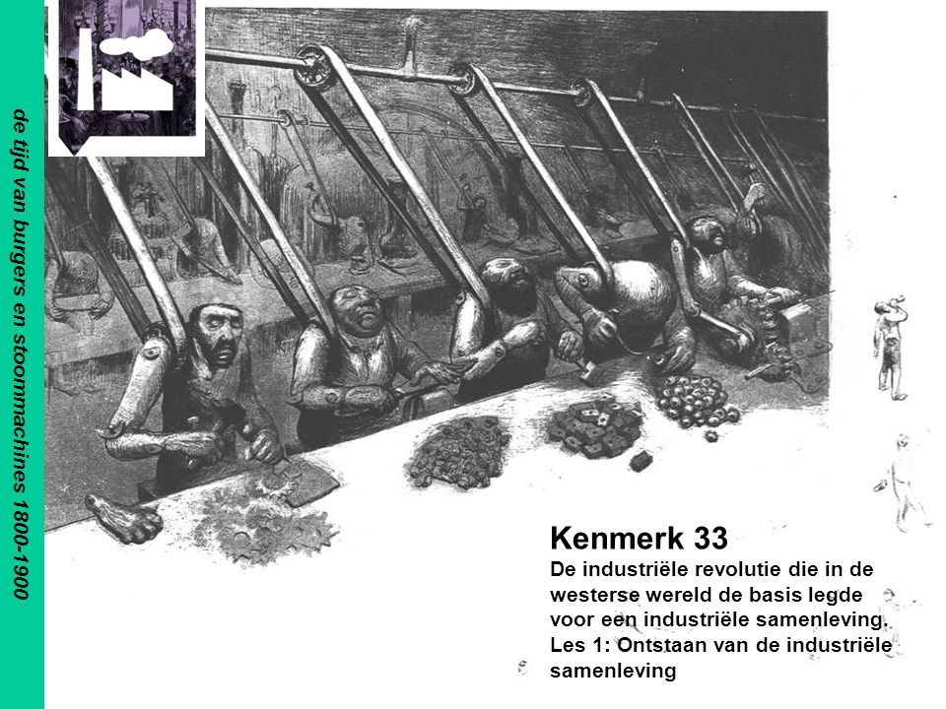

Mensen in de fabrieken moesten altijd hard werken tegen een hongerloon. Ze maakten lange dagen in gevaarlijke omstandigheden. En ook het werk was ook erg zwaar, terwijl zelfs ook kinderen moesten hard werken en erg lange dagen maken.

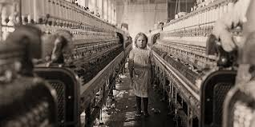

In de fabrieken werkten vaak ook (kleine) kinderen, doordat zij in de fabrieken moesten werken omdat hun ouders anders geen geld hadden, konden ze niet naar school. Dit zorgde voor een laag opgeleide bevolking en een toenemend inkomensverschil.

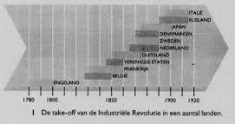

Engeland was het eerste land in Europa wat ging industrialiseren. Het had een grote voorsprong op de rest van Europa, Nederland deed dit namelijk pas 70 jaar later. Dit zorgde ervoor dat Engeland een tijd lang de echte marktleider was als het ging om de textielindustrie.
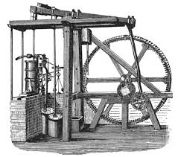

James Watt bracht een grote doorbraak in de textielindustrie, hij paste de al bestaande stoommachine zo aan dat hij gebruikt kon worden om te weven. Dit had als gevolg dat een fabriek niet meer langs een rivier hoefde te staan (wat wel het geval was bij het waterframe). Dit had als gevolg dat fabrieken nog een slag groter werden.

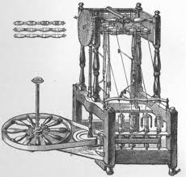

Maar ook het waterframe was al een erg grote doorbraak in de textielindustrie, dit apparaat zorgde voor de definitieve uitschakeling van de huisnijverheid. Dit geniale apparaat kon namelijk 30 draden tegelijkertijd weven. Dit konden de ploeterende huisnijverheden nooit bijhouden
- De opkomst van politiek-maatschappelijke stromingen: liberalisme, nationalisme, socialisme, confessionalisme en feminisme
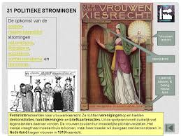
Vele stromingen ontstonden, zo ook het feminisme, dit was een stroming die opkwam voor de rechten van de vrouw. Dit probeerde zij in de eerste plaats te doen door een eigen partij op te rechten, en via de politiek de rechten van de man en de vrouw zo veel mogelijk gelijk te trekken.

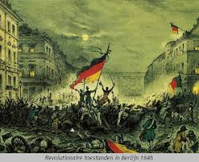
Nationalisme was voor velen erg belangrijk, dit was een sterke voorliefde voor de cultuur vaan het volk waartoe men zich rekent en het streven naar de eenheid van dat volk binnen een nationale staat. Een bevolkingsgroep die een wil zijn, om samen trots te zijn op de prestaties van het land.

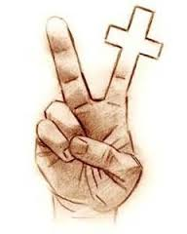
De nieuwe stroming confessionalisme was vooral gericht op het geloof, het geloof was namelijk ook het uitgangspunt voor het politieke handelen. De confessionele partijen hadden een negatieve invloed op het belang van de sociale en liberale partijen in de politiek. Zij verloren namelijk veel stemmers aan de confessionele partijen.

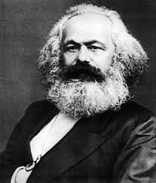
Karl Marx had grote plannen over het communisme, dit was eigenlijk een extreme versie van het socialisme waarin iedereen gelijk was en de staat voor de mensen zorgde. Hij komt net zoals de socialisten vooral op voor de arbeidersklasse, en wilde zijn stroming net zoals de socialisten inleiden door een revolutie.

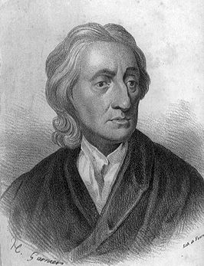

John Locke was de belangrijkste socialist van Nederland, hij was de man die grote sociaaldemocratische revoluties op de planning had. Hij kwam hardhandig op voor de minder welvarende arbeidersklasse, en pleitte voor hervormingen via parlementaire weg.

- De moderne vorm van imperialisme die verband hield met de industrialisatie
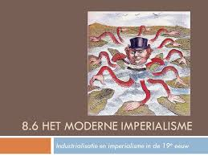
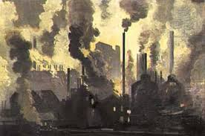
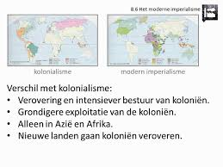
Gedurende het tijdperk van het modern imperialisme plukten Europese landen allerlei goederen van de landen onder hun invloedssfeer. Zij regeerden het land en gebruikte het land voor een goede afzetmarkt of voor goedkope grondstoffen. Ook deden zij dit om hun invloedssfeer uit te breiden en het nationalistische gevoel te bevorderen.

Deze landen werden dus vaak gebruikt om het industrialisatieproces het land te verbeteren. Hierdoor ging dit nog sneller. Slavernij was vaak aan de orde in de landen die eigendom waren van de Europese landen.

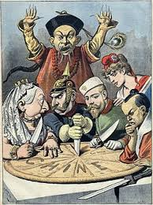
Modern imperialisme is anders dan kolonialisme, de verschillen zitten vooral in de manier hoe de Europese landen met de landen omgingen. Tijdens het koloniale tijdperk hadden ze alleen een handelsplaats aan de kust, maar gedurende het modern imperialisme veroverde ze het gehele land.

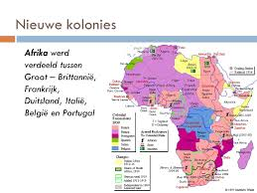
Gedurende het modern imperialisme was gehaal Afrika veroverd door Europese landen. Zij trokken hun eigen grenzen en hielden totaal geen rekening met de inheemse bevolking en dus de verschillende stammen. Dit zorgde regelmatig voor conflicten over het aangewezen land.

Deze spotprent is een perfecte beschrijving van het modern imperialisme, het land wordt verdeeld over de Europese grootmachten zonder dat zij hier enige zeggenschap op hadden.

Kenmerkende aspecten hoofdstuk 10

-De opkomst van emancipatiebewegingen
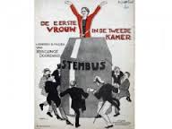
Vrouwen kwamen op voor hun rechten door hun politieke positie in de samenleving te verbeteren. Op deze manier konden ze gelijke rechten krijgen als mannen. Waaronder stemrecht

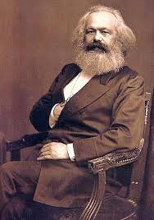

Karl Marx was belangrijk voor de sociaaldemocratische belangen van de arbeiders. Hij wilden met zijn goed ontwikkelde Marxisme er voor zorgen dat volgens de wet iedereen gelijk was en iedereen een gelijk inkomen had en in hetzelfde soort huis woonde.

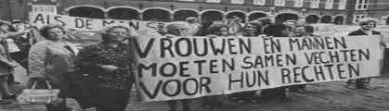
Vrouwen kwamen massaal op voor hun rechten en uiteindelijk met succes. Zij kregen net als alle mannen stemrecht en konden hierdoor via de feministische partij hun rechten gelijktrekken aan die van de mannen
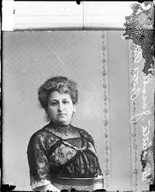

Aletta Jacobs was het boegbeeld van de emancipatie, zij was de eerste vrouw die het voor elkaar krijg om te studeren op een universiteit. Zij kwam op voor het vrouwenstemrecht en in 1919 was het dan eindelijk zo ver.

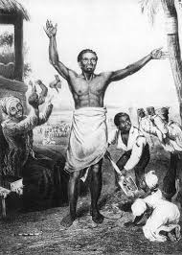
Ook de slaven emancipeerden zich voor hun vrijheden. Zij kregen echter hulp van verschillende boegbeelden, een voorbeeld hiervan is Abraham Lincoln. Nadat de slaven hun vrijheden hadden gekregen, waren zij nog wel een minderheid in de maatschappij. Zij konden moeilijk werk vinden en werden nog vaak gediscrimineerd.
- De discussies over de sociale kwestie

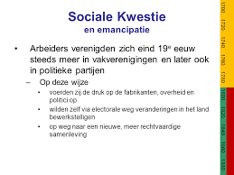
De Sociale kwestie en emancipatie hadden veel met elkaar te maken, de arbeiders verenigde zich en verzette zich gezamenlijk tegen de slechte woonomstandigheden en werkomstandigheden. Dit omstandigheden waren echter niet altijd te verbeteren, en dus moesten de arbeiders hiermee leren omgaan.

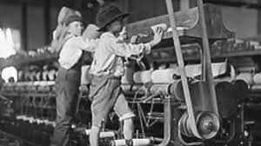
Er was veel sprake van kinderarbeid, kinderen deden gevaarlijk werk waarbij veel gewonden vielen. Later werd kinderarbeid verboden door het kinderwetje van Houten.

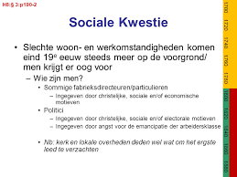
De sociale kwestie ging over de slechte woonomstandigheden en werkomstandigheden van de arbeiders van de 19e eeuw. Sommige fabrieksdirecteuren hechtte totaal geen belang aan de waarden van hun arbeiders. De kerk en de lokale eenheden deden wel wat om het ergste leed te verzachten.

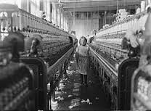
De kinderen die in de fabrieken werkten deden dit tegen een luguber hongerloontje waar zij, wanneer de gehele familie werkte net aan het eten konden betalen.

- Voortschrijdende democratisering, met deelname

van steeds meer mannen en vrouwen aan het politieke proces.

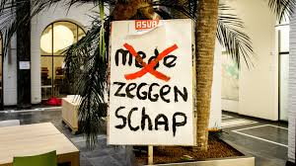
Het volk nam het complete zeggenschap over van de koning, dit kwam door de wet van Thorbecke. Het volk is nu echt de leider van het land en heeft dus volledige zeggenschap.

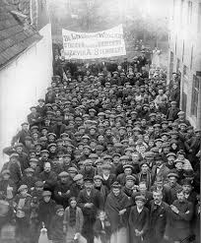

Voordat het zover was waren er velen demonstraties voor tegen het censuskiesrecht, met wilden volledig stemrecht. Dit hield in dat ook de arbeidersklasse zijn stem mocht uitbrengen evenals de vrouwen. Dit was echter pas later een punt van protest.

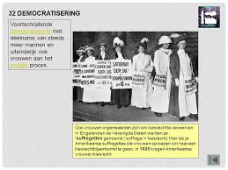

Steeds meer mannen en vrouwen ontvingen stemrecht. Dit was een positieve vordering voor de democratie in Nederland. Ook de arbeiders mochten stemmen. Zij konden stemmen op de, liberalen, socialisten of confessionalisten.

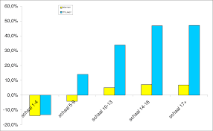

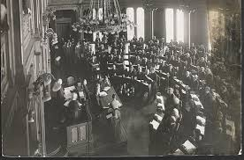
In deze grafiek is de explosieve groei van het percentage van de bevolking wat mocht stemmen. Het vrouwenstemrecht liep, zoals duidelijk te zien is nog erg achter op het mannelijke stemrecht maar sloeg later zijn inhaalslag.

Nadat de koning zijn macht had vergeven aan het volk door de nieuwe grondwet van Thorbecke ontstond er een ministeriële macht.

